Міністерство освіти і науки України
Львівський національний університет імені Івана Франка
Факультет електроніки та комп'ютерних технологій

ЗВІТ
про виконання лабораторної роботи № 6
з курсу “Управління ІТ-проєктами”
на тему: “Проектування ресурсів для управління систем управління проєктами”

Виконав:
Студент. гр. ФеП-41 Фіняк Олег
Перевірив:
ас. Стахіра Р.Й.

Львів – 2025

Хід роботи:

- Задайте ресурси типу робота необхідні для виконання проекту за допомогою відповідного табличного представлення. Налаштуйте параметри встановлених ресурсів, зокрема, максимальну кількість доступних одиниць, стандартний оклад, понаднормову оплату і затрати на одноразове використання, якщо вони необхідні, порядок нарахування затрат на ресурси, календар і доступність ресурсу, якщо вона змінюється з часом.
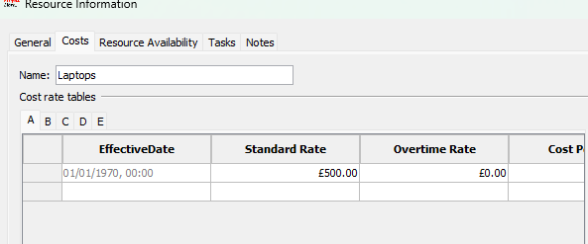
- Задайте матеріальні ресурси необхідні для виконання проекту. Зокрема, визначте одиницю вимірювання і вартість використання одиниці матеріалу.
- Задайте замітки до ресурсів, зокрема, вставте необхідні файли даних, необхідні для певної характеристики ресурсу.
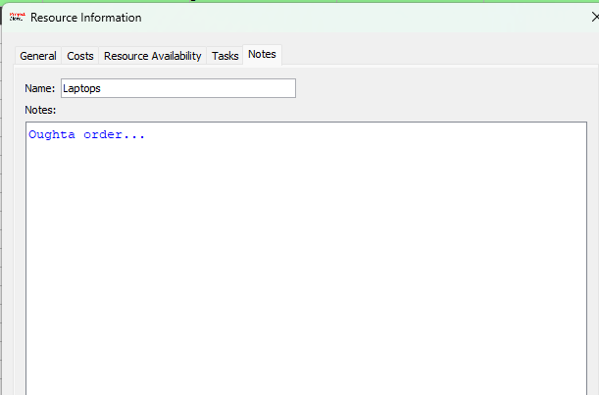
- Зв’яжіть ресурси із завданнями. Для цього виберіть завдання, якому буде присвоюватися ресурс, і за допомогою меню Призначити ресурси відкрийте діалогове вікно присвоєння ресурсу. Проведіть присвоєння одного або декількох ресурсів, контролюючи відсоток потреби робочого часу (Units, одиниці) для ресурсів типу робота, або кількість одиниць, для
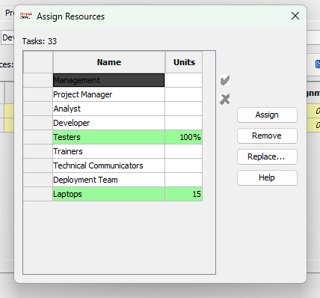
матеріальних ресурсів. Крім того, реалізуйте, якщо потрібно видалення, заміну ресурсу або задайте вивід на екран графіку затрат праці.
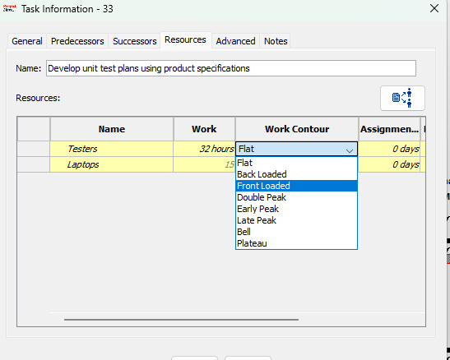
- Проведіть профілювання завантаження ресурсів за допомогою корегування табличного представлення присвоєння ресурсу через меню – Використання ресурсу (Resource usage), використовуючи один із вбудованих профілів завантаження. Для цього перебуваючи у режимі перегляду Використання ресурсу виберіть призначення (Assigment), тобто, завдання для якого є вже призначені ресурси для його виконання, щодо якого треба застосувати певний профіль і через діалогове вікно Інформація про призначення (Assigment information) на вкладці загальні виберіть профіль завантаження із випадаючого списку або додайте/використайте для представлення Використання ресурсу відповідний стовпець (Профіль завантаження, Work contour) у якому виберіть відповідний профіль (Рис. 11а, б)
Висновок: під час виконання даної лабораторної роботи, я навчилася розподіляти ресурси у застосунку для менеджменту проєктів.

